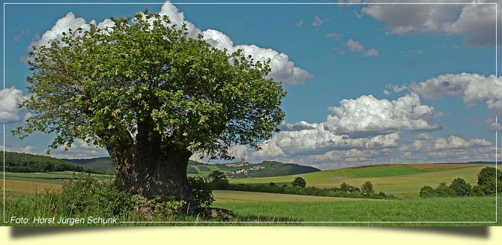

(24.4.2014) Die gemeinnützige Stiftung Klimawald macht zum Internationalen Tag des Baumes darauf aufmerksam, dass Bäume und Wälder das Klima schützen sowie für uns Menschen Bemerkenswertes leisten.
Deswegen gilt es die Bäume zu schätzen und zu achten, meint die die Stiftung Klimawald. Denn ein 100-jähriger Laubbaum leistet Jahr für Jahr fast Unvorstellbares:

er bindet 6.298 kg Kohlendioxid (an einem Sonnentag allein 9,4 m³ CO2);
dieses Gas ist eines der Hauptverursacherstoffe für die erdnahe Klimaerwärmung
er produziert 4.580 kg (fast 4,6 Tonnen) lebenswichtigen Sauerstoff,
an einem einzigen Sonnentag allein 18,7 m³ O2
er ernährt rund 2.500 Regenwürmer (Bodenlockerer)
er filtert 1 Tonne Staub und Gifte (ist an Straßen und in Städten besonders wichtig)
er bietet Vögeln, einigen Säugetieren und Insekten Lebensraum, Nahrung und Nistplatz
er erfreut mit seinem Grün (für den Menschen eine beruhigende Farbe)
und Blütenpracht den Menschen und schenkt dem Auge Harmonie
er bindet rund 3 cbm (3.000 l) Wasser und gibt es phasenweise wieder ab (Schwammfunktion)
er ist Klimaregler: spendet Schatten, holt Kohlendioxid aus der Atmosphäre,
puffert Hitze und Frost ab, befeuchtet die Umgebungsluft und ist Blendschutz

Die Stiftung Klimawald, die als Bürger-Mitmach-Stiftung konzipiert ist, ruft dazu auf die Wälder zu schützen sowie mehr Bäume wachsen zu lassen, denn diese spielen fürs Klima eine wichtige Rolle.
Die Stiftung wird allein in diesem Jahr mehr als 100.000 qm neuen Wald in Deutschland pflanzen. Wissenswert: in je 10 qm neuer Wald wird - gerechnet über ein Baumleben – mehr als eine Tonne CO2 in der zuwachsenden Holzmasse gebunden.

Zur anstehenden Konfirmationszeit ist ein Klimawald-Widmungsgutschein auch eine interessante, alternative Geschenkidee. Denn Klimawald kann man mit persönlicher Widmung auch verschenken und so einem lieben Menschen mit auf seinen Lebensweg geben. Auch hierzu sind Informationen auf der Internetpräsenz der Stiftung Klimawald zu finden.
Die gemeinnützige Stiftung Klimawald, die aus bürgerschaftlichem Engagement entstanden ist, hat sich zur Aufgabe gemacht neuen Wald entstehen zu lassen. Zeitgleich soll der Klimawandel auf natürlichem Weg abgemildert werden. Denn das Kohlendioxid, CO2, gilt als einer der Hauptverursacher der Klimaerwärmung. Dieses Gas kann jedoch von Pflanzen in festen Kohlenstoff umgewandelt und sinnbildlich gesprochen festgehalten werden. „Bäume gehören zu den besten CO2-Fängern der Erde und schließen dieses treibhausfördernde Gas als festen Kohlenstoff bei der Holzbildung ein.“, erläutert Alf Jark (48, einer der Stifter. Die neu entstehenden Klimawälder werden zu CO2-Senkern weil sie im beachtlichen Maß den gasförmigen Kohlenstoff, also das Kohlendioxid, binden und mit einem dahinter liegendem Bewirtschaftungskonzept über mehrere hundert Jahre der Atmosphäre entziehen. Franz Isfort (58), Oberforstrat und ebenfalls Stifter, führt aus: „Wälder waren und sind der natürliche Sonnenschirm der Erde. Dieser Schirm hat jedoch ganz erhebliche Löcher bekommen. Auch weil aktuell weltweit immer noch Wald verschwindet. Mit den neuen Wäldern, kann dieser natürliche Schutz wieder aktiviert werden“. Alf Jark ergänzt: „Allein ein halber Hektar (ein normaler Fußballplatz) Neuwald wird über 50 Jahre rund 250.000 kg CO2 binden! Das sind mehr als 127 Millionen Liter gebundenes, reines Gas (Kohlendioxid).“

(Stiftung Klimawald)

zurück zur Übersicht oder zurück zur Startseite
Die Stiftung Klimawald ist eine Bürger-Mitmach-Stiftung und arbeitet in ehrenamtlichen Strukturen. Sie verfolgt das Ziel mehr Bäume wachsen zu lassen; denn diese spielen fürs Klima eine wichtige Rolle. Um dies zu realisieren werden neue Wälder angepflanzt. Aufgeforstet wird mit Spendenmitteln ausschließlich in Deutschland.
Die Stiftung Klimawald ist als gemeinnützige Institution anerkannt worden und unterliegt staatlicher Aufsicht. Damit ist garantiert, dass alle Finanzmittel und Vermögenswerte ausschließlich zur Realisierung der Stiftungsidee – nämlich der Schaffung neuer Wälder – eingesetzt werden.
Alle Bürger und Unternehmen sind eingeladen, sich an der Verwirklichung der Stiftungsidee zu beteiligen. Sie können mehr Klimawald möglich machen, indem sie z.B. 40,- € spenden, um damit mindestens 10qm zusätzlichen Klimawald neu entstehen zu lassen. Darüber hinaus ist es möglich seine Spende einem lieben Menschen zu widmen, um so ein ganz besonderes Geschenk von bleibendem und besonderem Wert zu machen

Die Stiftung ist aktuell auf der Suche nach Flächen, die für die Aufforstung geeignet sind. Interessierte werden gebeten sich über die Homepage der Stiftung Klimawald beim ehrenamtlichen Vorstand zu melden.
:
→ stiftung-klimawald.de und
→ facebook.de/klimawald.

